GUÍA N° 1 EVALUADA DE RESUMEN UNIDAD 0
Artes Visuales Segundos Básicos

Nombre: |  |  |  | Curso: |  | Fecha
Puntaje Evaluación |  | 9 puntos | Puntaje de corte (60%): |  | 6 puntos
Puntaje obtenido: |  |  | Calificación:

Instrucciones: La siguiente guía evaluada posee contenidos de la unidad 0 resumidos para poder apoyar su aprendizaje durante este proceso, posee links con videos interactivos, definiciones y contenidos de apoyo, lee cada instrucción atentamente y realiza las actividades dadas.
Importante: estas guías deben ser enviadas a más tardar el día 24 de marzo a través del correo institucional de cada docente según el nivel y letra de su curso, dichos correos se encontrarán disponibles en la página del colegio.

Objetivos: Reconocer y describir el uso de líneas, colores fríos y cálidos.
Contenidos: Colores fríos y colores cálidos.

ITEM I.-PRESENTACIÓN DEL CONTENIDO, explicaciones, entre otros.
Para determinar si un color es cálido o frío, se toma en cuenta la temperatura del color y la sensación térmica y psicológica que produce en los seres humanos.
Ejemplos | Rojo, amarillo y naranja. | Azul, verde y violeta.

ITEM II.- PRÁCTICA GUIADA

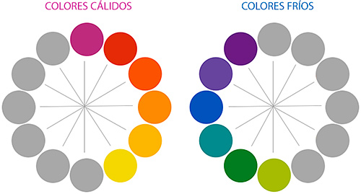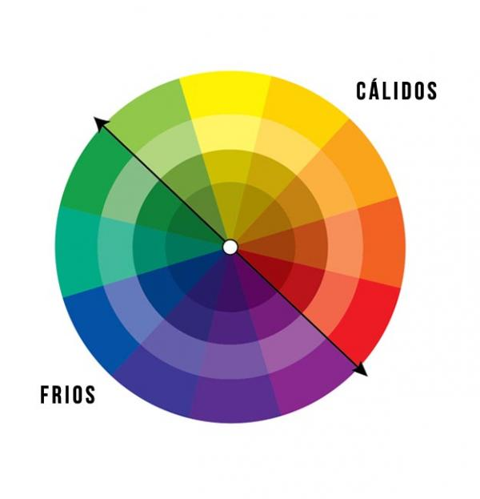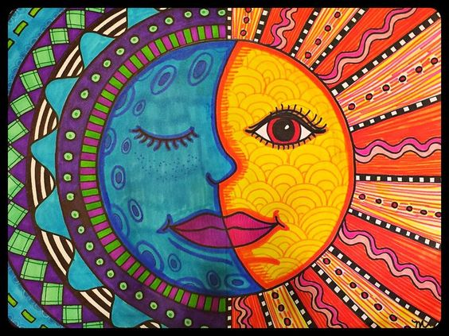

ITEM III.- PRÁCTICA AUTÓNOMA Y PRODUCTO
Tomando en cuenta lo visto anteriormente pinta el dibujo a continuación de colores cálidos el lado derecho y de colores fríos el lado izquierdo. Se evaluará al menos tres colores por lado.

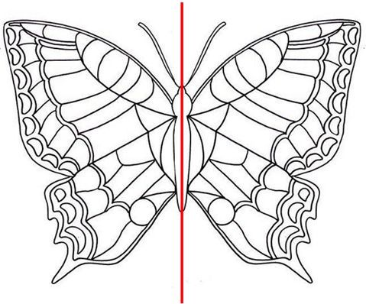

Rubrica de evaluación
 | 3 | 2 | 1 | 0
1. Limpieza | El dibujo no presenta manchas de suciedad ni grietas. | El dibujo presenta manchas o grietas. | El dibujo presenta manchas y grietas. | El dibujo presenta manchas, grietas y pierde su forma.
2.Responsabilidad | Cumple y entrega el trabajo en la fecha correspondiente. | Entrega el trabajo con un día de atraso. | Entrega el trabajo con dos o más días de atraso. | No entrega el trabajo.
3.Colores | El dibujo posee al menos tres colores fríos y tres colores cálidos por lado. | El dibujo posee menos de tres colores por lado, pero respeta el orden indicado. | El dibujo posee solo do o menos colores por lado. | El dibujo está pintado sin ordena alguno, los colores no están donde se indica.

